Muerto por su propia familia.

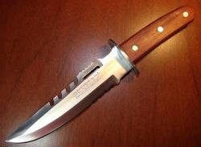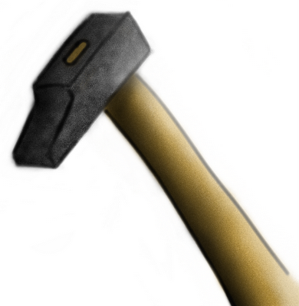

En una pequeña aldea, Insterburg (Prusia Oriental), llamada Powenebre aconteció hace años, en Febrero de 1912, un hecho cruel y capaz de asustar al más insensible de los hombres. Por aquel entonces, había llegado a la citada aldea el hijo de un campesino que emigró a América, siendo muy joven; hacía ello ya más de diez años, y ahora tornaba a su patria con mucho dinero.

El regresado a Powenebre fue reconocido por el hospedero, a quien refirió prestamente sus afortunadas jornadas y su buena suerte por tierras americanas, añadiendo que llevaba una buena cantidad de dinero con la que pensaba instalar un molino en la casa paterna.

Como quería, le dijo, darles una sorpresa, le dijo al posadero que se había arreglado la barba y el vestido para no ser reconocido de momento. Y de hecho no fue reconocido ni por la madre ni por las hermanas cuando fue y les dijo que le habían dicho que en esa casa podría alquilar una habitación y que el pagaría cualquier precio que le pusieran, pues venía de América y era prácticamente rico.

Haciendo como que pretendía convencerlas de que tenia dinero suficiente, les enseñó un fajo grande de billetes y les dijo que en la maleta traía mucho más. Incluso se ofreció a adelantarles una cantidad si la habitación le era inmediatamente alquilada. Y teniendo en cuenta que sólo pensaba pasar dos o tres noches

La exhibición de tantas riquezas hizo nacer en aquellas personas de la casa con las que habló un infame proyecto: el de asesinar al forastero y quedarse con el dinero. Las dos mujeres vacilaron ante tan macabra idea. Pero el demonio se metió en su cabe y el plan horroro de asesinar a un forastero rico le oscureció la razón.

Al llegar el padre, le refirieron los horribles planes que tenían, a lo que este hombre desalmado y codicioso también asintió; pero más sensible, o acaso más vicioso que ellas, decidió que hiciera el crimen ellas dos y que él se fuera a la cantina para beber y esconder en la bebida los remordimiento de su conciencia.

Dejó la sanguinaria tarea a las mujeres y en e fondo cometió la vergonzosa cobardía de consentir en el mal, que es lo mismo que cometerlo con las propias manos.

Estando ya en el lugar, paso el tiempo sin prisa y al fin quedó el ultimo en el local. Como el hospedero le vio tan gastador que se acercó para decirle con buenas formas que era el momento de cerrar el establecimiento. El hospedero, le dijo: “Bien se conoce que hoy llegó vuestro hijo de América, cargado de dinero y que ahora podréis beber cuanto os venga a gusto y hacer lo que más os convenga al tener él tanto dinero”.

Al oír estas palabras, pálido y horrorizado, el hombre aquel se fue a casa como un loco; pero ya era demasiado tarde; una ola de vergüenza y desesperación sacudido a los tres criminales. La madre y las hijas habían terminado ya su horrible labor. Habían matado al forastero de un martillazo en la cabeza. Y acababan de esconder su cadáver para enterrarlo esa noche en un patio cercano

Es de suponer lo que pasó a continuación. La madre acabó en la locura furiosa y fue recluida en un psiquiátrico; los demás de la casa cayeron en manos de la justicia y pagaron con la prisión tan horrendo crimen.

De este hecho se saca en consecuencia lo estúpido que resulta alardear de riqueza ante desconocidos y lo malvado que es asesinar para robar, sea quien sea el que lo realice. Alardear de la propia riqueza es una insensatez. Y dejarse llevar de la codicia hasta el crimen es una locura. La locura y los malos hábitos precipitan a los hombres en la desdicha.

